Panji Iman Baskoro
171111023

Praktikum Sistem Operasi

1. Jelaskan apa yang dihasilkan oleh perintah ps –A | grep firefox.
Sesuai dengan manual dari perintah ps opsi -A akan menampilkan semua proses yang sedang berjalan pada saat itu, sebenarnya opsi -A memiliki kembaran yaitu opsi -e yang jika dijalankan akan mengeluarkan hasil yang sama. Sementara pipeline grep disini digunakan untuk membatasi output dari perintah grep sesuai dengan parameter pipeline yang telah ditentukan. Pada kasus ini parameternya adalah firefox, maka semua proses yang mengandung kata firefox akan ditampilkan, sementara yang tidak mengandung kata firefox tidak akan ditampilkan.

2.Jelaskan apa yang dihasilkan oleh perintah top, tekan F dan i
Saat perintah top dijalankan dan kita memasukkan inputan F dan dilanjutkan i, maka yang terjadi adalah setiap proses yang ada pada pc/server tersebut pada top akan disortir berdasarkan priority dari tiap service yang berjalan, semakin tinggi prioritas service tersebut semakin maka akan muncul pada baris awal dari proses – proses yang berjalan pada pc/server tersebut.

3. Jelaskan apa yang akan dihasilkan ketika refresh rate diganti 0.
Kembali pada definisi dari refresh rate adalah hitungan jarak atau interval dari refresh proses yang sedang berjalan. Yang berarti refresh rate mempengaruhi “aktualitas” dari setiap service atau process yang berjalan pada server / pc tersebut. Jadi semakin tinggi refresh rate semakin cepat interval update dari process yang ditampilkan pada perintah top. Jadi jika refresh rate dari top diganti menjadi 0, maka tidak akan terjadi perubahan sama sekali atau tidak valid.

4. Dari Proses pada latihan 7 no. 2, rubahlah NI dari proses yang telah anda buat dan jelaskan apa yang dimaksud dengan NI.

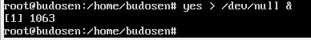

Berubah menjadi

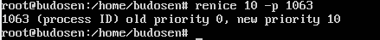

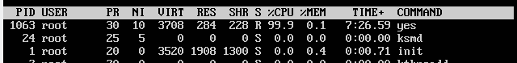
NI yang dimaksud di sini adalah nomor prioritas dari sebuah proses, sama seperti yang saya jelaskan pada soal no.2, semakin tinggi prioritasnya jika kita sorting menggunakan opsi F + i, maka proses dengna prioritas paling tinggi akan ada pada bagian paling atas. Perintah yang digunakan untuk mengganti prioritas dari suatu proses adalah renice <nomor_prioritas> -p <pid_dari_proses tersebut>. Untuk nomor prioritas sendiri terbatas dari bilangan -20 hingga 19.

Terimakasih.

